Артикуляционная гимнастика
Окошко  - широко открыть рот - "жарко"  - закрыть рот - "холодно" | 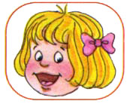
Чистим зубки  - улыбнуться, открыть рот  - кончиком языка с внутренней стороны "почистить" поочередно нижние и верхние зубы | 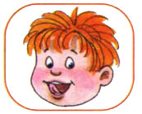
Месим тесто  - улыбнуться  - пошлепать языком между губами - "пя-пя-пя-пя-пя"  - покусать кончик языка зубками (чередовать эти два движения) | 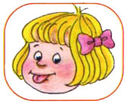
Чашечка  - улыбнуться  - широко открыть рот  - высунуть широкий язык и придать ему форму "чашечки" (т. е. слегка приподнять кончик языка) | 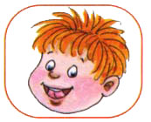
Хоботок  - с напряжением вытянуть вперед губы (зубы сомкнуты) | 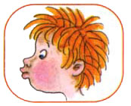
Заборчик  - улыбнуться, с напряжением обнажив сомкнутые зубы | 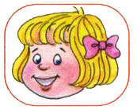
Маляр  - губы в улыбке  - приоткрыть рот  - кончиком языка погладить ("покрасить") нёбо | 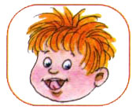
Грибочек  - улыбнуться  - поцокатъ языком, будто едешь на лошадке  - присосать широкий язык к нёбу | 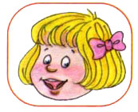
Катушка  - губы в улыбке, рот открыт  - кончик языка упирается в нижние зубы  - выгнуть язык горкой, упираясь кончиком языка в нижние зубы | 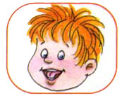
Поймаем мышку  - губы в улыбке  - приоткрыть рот  - произнести "а-а" и прикусить широкий кончик языка (поймали мышку за хвостик) | 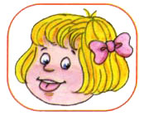
Лошадка  - вытянуть губы  - приоткрыть рот  - поцокатъ "узким" языком (как цокают копытами лошадки) | 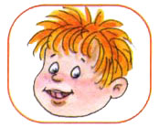
Пароход гудит  - губы в улыбке  - открыть рот  - с напряжением произнести долгое "ы-ы-ы..." | 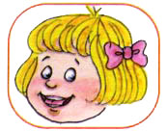
Слоник пьёт  - вытянув вперёд губы трубочкой, образовать "хобот слоника"  - "набирать водичку", слегка при этом причмокивая | 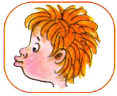
Индюки болтают  - языком быстро двигать по верхней губе - "бл-бл-бл-бл..." | 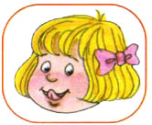
Орешки  - рот закрыт  - кончик языка с напряжением поочередно упирается в щёки  - на щеках образуются твердые шарики - "орешки" | 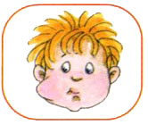
Качели  - улыбнуться  - открыть рот  - кончик языка за верхние зубы  - кончик языка за нижние зубы | 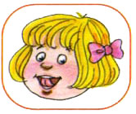
Часики  - улыбнуться, открыть рот  - кончик языка (как часовую стрелку) переводить из одного уголка рта в другой | 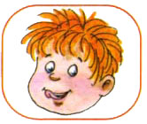
Блинчик  - улыбнуться  - приоткрыть рот  - положить широкий язык на нижнюю губу | 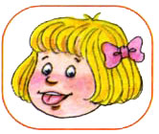
Вкусное варенье  - улыбнуться  - открыть рот  - широким языком в форме "чашечки" облизать верхнюю губу | 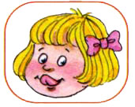
Толстячок  - надуть щеки  - сдуть щеки | 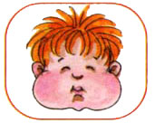
Гармошка  - улыбнуться  - сделать "грибочек" (т. е. присосать широкий язык к нёбу)  - не отрывая языка, открывать и закрывать рот (зубы не смыкать) | 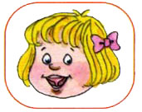
Барабанщик  - улыбнуться  - открыть рот  - кончик языка за верхними зубами: "дэ-дэ-дэ..." | 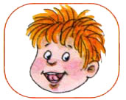
Фокус  - на кончик носа положить ватку  - широким языком в форме "чашечки", прижатым к верхней губе, сдуть ватку с носа вверх | 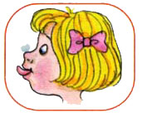
Загнать мяч в ворота  - "вытолкнуть" широкий язык между губами (словно загоняешь мяч в ворота)  - дуть с зажатым между губами языком (щеки не надувать) | 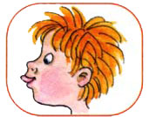
Учебно-методическое пособие "Тру-ля-ля", ИД "Карапуз"]

Для четкой артикуляции нужны сильные, упругие и подвижные органы речи - язык, губы, небо. Артикуляция связана с работой многочисленных мышц, в том числе: жевательных, глотательных, мимических. Язык принимает участие в образовании большинства звуков речи, от его работы во многом зависит отчетливость речи, поэтому в артикуляционной гимнастике особое значение придается развитию его подвижности, повышению скорости переключения с одного движения на другое.
Цель артикуляционной гимнастики - выработка полноценных движений и определенных положений органов артикуляционного аппарата, необходимых для правильного произношения звуков.
Рекомендации по проведению упражнений артикуляционной гимнастики:
- Проводить артикуляционную гимнастику нужно ежедневно, чтобы вырабатываемые у детей навыки закреплялись.
- Выполнять упражнения 3-4 раза в день по 3-5 минут.
- Каждое упражнение выполняется по 5-7 раз.
- Статические упражнения выполняются по 5-10 секунд (удержание артикуляционной позы в одном положении).
- Начинайте с боле простых для ребенка упражнений для губ, щек.
- Новые упражнения водятся по одному постепенно. Если же ребенок выполняет какое-то упражнение недостаточно хорошо, не следует вводить новых упражнений, лучше отрабатывать старый материал. Для его закрепления можно придумать новые игровые приемы.
- Артикуляционную гимнастику выполняют сидя, так как в таком положении у ребенка прямая спина, тело не напряжено, руки и ноги находятся в спокойном положении.
- Ребенок и взрослый во время проведения артикуляционной гимнастики должны находиться перед настенным зеркалом. Можно воспользоваться небольшим ручным зеркалом (примерно 9х12 см), но тогда взрослый находится напротив ребенка лицом к нему.

СКАЗКА ПРО ГНОМА.

Жил–был веселый гном с белой бородой в красной шапочке. | «Улыбка»,  «Толстячок»
Проснулся он однажды утром, посмотрел на часы. «Тик-так, вставать пора. Тик-так, гулять пора!» – пели часы. | «Часики»
Гном потянулся, | «Хоботок»
сделал зарядку: вверх – вниз, вверх –вниз, поднимал руки, | «Качели»
поел вкусного меда и пошел гулять. | «Варенье»
Перелез через забор, | «Забор»
Скатился с горки и вдруг увидел красивую бабочку. | «Катушка»
Бабочка села на нос гному, и он попытался ее сдуть.  Так и проиграл с бабочкой целый день. | «Фокус», без ваты
Наступил вечер. Гном скатился с горки, | «Катушка»
Перелез через забор. | «Забор»
Вернувшись домой, пополоскал рот, | Надуваем попеременно то одну, то другую щеку.
задул свечу | «Хоботок»
И лег спать. | «Блинчик»

Освоив данный комплекс, можно придумать новые приключения гнома, включая другие упражнения. Сказку можно сделать более короткой на начальном этапе.
Желаем успехов!

Т.С. Овчинникова. Артикуляционная и пальчиковая гимнастика на занятиях в детском саду
Подготовила учитель-логопед Смирнова А.Е.

